День города

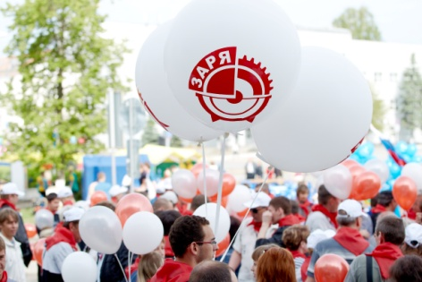
ЗАО «ДЗХО «Заря» приняло активное участие в праздничном шествии трудовых коллективов, посвященном празднованию Дня города.
В субботу, 25 мая город Дзержинск отмечал свое 83-летие и день химика. По сложившейся традиции, на центральной площади проводились торжественные мероприятия, выступления руководства области и города, почетных граждан города, демонстрация военной и пожарной техники, парад крупных предприятий и образовательных учреждений.
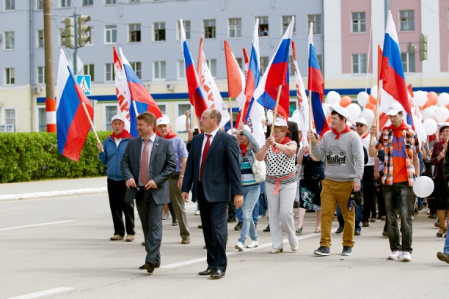
В этом году Заря принимала непосредственное участие в празднике. Организованной группой из более чем 200-т человек, под звуки собственного гимна, работники предприятия прошлись по главной площади Дзержинска, перед трибунами с первыми лицами Нижегородской области и города. Колонну возглавлял генеральный директор ЗАО «ДЗХО «Заря» О.А. Митрошин и лучшие работники завода-передовики производства.
Много теплых слов звучало в адрес завода с трибун от организаторов демонстрации, а заводчане дружно приветствовали руководство города и гостей праздника.
Все работники, участвовавшие в параде, остались довольны проведенным мероприятием, в новом году готовы вновь принять участие в шествии и сделать это приятной традицией для завода.
